云南大学2023年非全日制硕士研究生相关政策知情承诺书
- 录取政策：根据招生章程，我校非全日制专业仅招收在职定向就业人员。
- 学制：我校非全日制硕士研究生基本修业年限为3年，最长修业年限为5年。
- 学费：我校按照国家规定和云南省物价局等部门审批的学费标准规定，根据基本修业年限收费，非全日制专业具体交纳学费数额见下表：
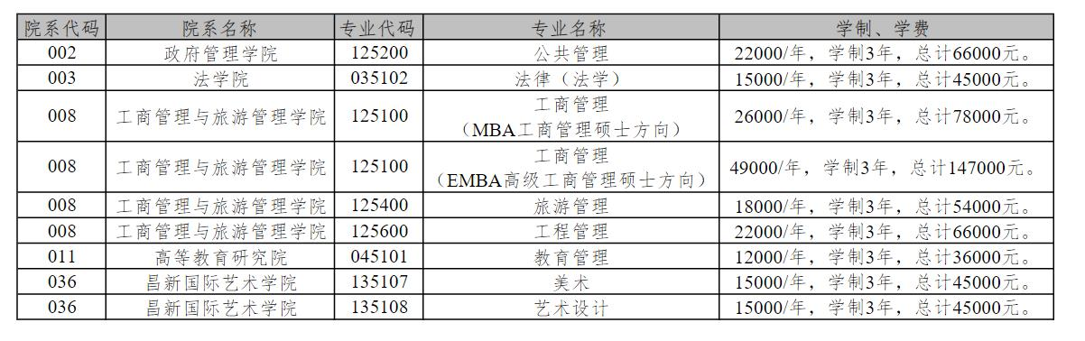
- 户籍：我校非全日制专业仅招收在职定向就业人员，一律不转户口、不转档案。
- 组织关系：非全日制硕士研究生经原所在组织部门批准，可自愿将党团组织关系转入就读学院，须在办理入学手续时向培养单位申请办理。
- 就业：我校非全日制专业仅招收在职定向就业人员。学生毕业后按照定向合同就业。
- 住宿：非全日制硕士研究生不安排住宿。
- 医疗：所有非全日制硕士研究生须购买医疗保险（已购买者除外，但须提供相应证明）。
- 奖助：非全日制研究生不享受国家拨款的各类奖助学金，其他由学校设立的奖、助学金均可参照当年相应的文件办法执行。
- 其他：全日制和非全日制研究生依据国家统一要求，实行相同的考试招生政策和培养标准；毕业要求及学位授予坚持同一标准，保证同等质量；毕业证书上分别注明学习方式为“全日制”、“非全日制”；其学历学位证书具有同等法律地位和相同效力。
本人自愿攻读云南大学非全日制硕士学位研究生，并承诺对以上内容已知情且同意。

承诺人：______________________
2023年 月 日

